BAB II
DESKRIPSI TEORITIK DAN KERANGKA BERPIKIR

- Deskripsi Teoritik
Deskripsi teoritik merupakan seperangkat definisi, konsep. proposisi yang telah disusun rapi dari sistematika mengenai berbagai variabel di dalam sebuah penelitian.
  - Kernel
Kernel adalah program komputer yang mewakili inti dari sistem operasi, dengan kernel bertanggung jawab untuk mengendalikan semua operasi dalam sistem operasi. Di beberapa sistem operasi, kernel adalah hal pertama yang dijalankan saat komputer dinyalakan. Setelah itu, kernel melakukan penyesuaian terhadap semua fungsi yang dijalankan komputer, seperti menerjemahkan input/output program sehingga dapat dieksekusi oleh prosesor komputer. kernel juga menangani perangkat lain seperti keyboard, monitor, printer, dan perangkat pendukung komputasi lainnya (Sampurno, Noertjahyana, and Setiawan 2019)⁠.

  - Sistem Operasip
Sistem operasi merupakan rangkaian siklus hidup sistem yang menjadi penghubung antara perangkat keras dan perangkat lunak dengan mengikuti aturan sistem operasi yang digunakan.
Menurut (Mair 2018)⁠ Sistem operasi adalah penghubung antara pengguna komputer dan perangkat keras komputer. Fungsi komputer digunakan untuk melakukan sesuatu atau sebagai alat yang dapat menciptakan sesuatu yang bermanfaat bagi manusia dalam melakukan pekerjaan sehari-hari. Agar komputer berfungsi dan berguna bagi operasi manusia, komputer memerlukan sistem untuk melakukan tugas-tugasnya yang ditentukan dalam bahasa komputer itu sendiri.
Menurut Haryanto dijurnal (Kuswanto and Radiansah 2018)⁠ sistem operasi adalah kumpulan rutinitas perangkat lunak antara program aplikasi dan perangkat keras. Semua perangkat lunak berjalan di bawah kendali sistem operasi, mengakses perangkat keras melalui sistem operasi, dan mengikuti aturan yang dijalankan oleh sistem operasi. Adapun beberapa sistem operasi yang sudah umum digunakan yaitu Windows, MacOS, Linux dan lainnya.
§
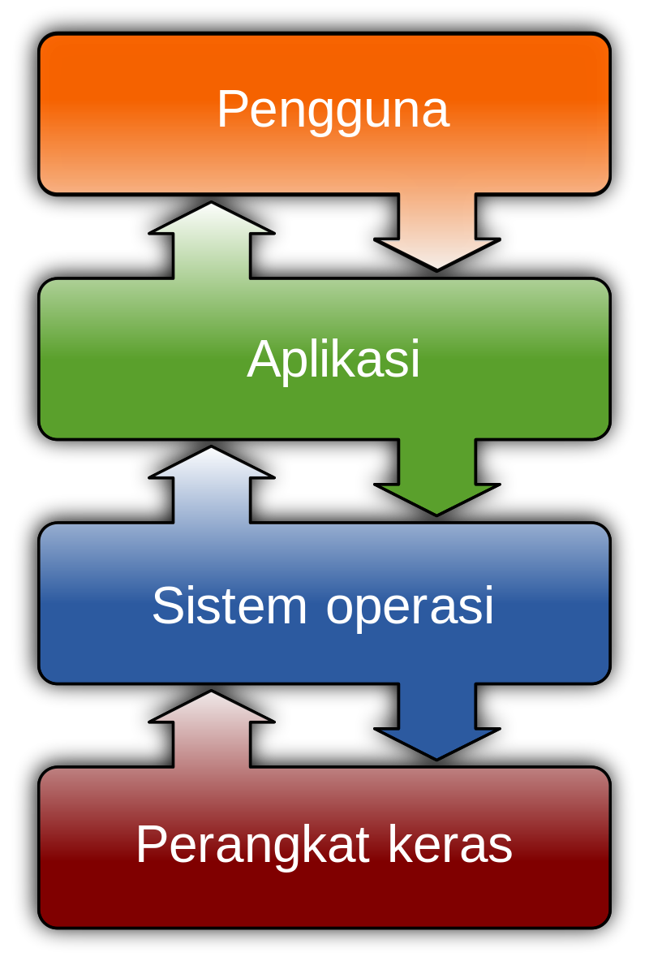Gambar 2.1 Hirarki Sistem Operasi

  - Linux
Linux yaitu nama dari salah satu sistem operasi yang bermaskot Pinguin. Linux adalah sistem operasi bebas dibawah lisensi GNU (GNU is not Unix) GPL (General Public License). Arti kata bebas dalam linux yatu siapapun dapat melihat, memodifikasi dam menyebarluaskan kode sumber daya linux tanpa harus menandatangani suatu perjanjian khusus (Sampurno, Noertjahyana, and Setiawan 2019)⁠ .
Gambar 2.2 Logo Linux

Sebenarnya Linux adalah sebuah kernel yang anda dapat menggunakan tanpa perlu membelinya (diskominfo.kedirikab.go.id 2020)⁠. Linux dikembangkan oleh banyak programmer di seluruh dunia, sehingga Linux sekarang dapat berkembang karena filosofi yang begitu melekat yaitu open source. Asal nama “linux” berasal dari nama sang pembuat pertama yang diperkenalkan tahun 1991 oleh Linus Torvalds (Harahap, Kusuma, and Ansori 2019)⁠. Linux memiliki sebuah distribusi sendiri atau yang dikenal dengan nama Distro.
Distro linux bisa diartikan sebagai paket-paket komponen yang dibutuhkan agar sistem linux berjalan sesuai harapan. Umumnya distro linux sudah termasuk perangkat-perangkat lunak pendukung dan bebas digunakan serta disebar secara komersial.
- Debian
Debian termasuk salah satu sistem operasi linux yang bebas digunakan karena mengggunakan lisensi GNU (Roihan 2018)⁠. Debian adalah distro nonkomersial yang dibuat secara bersama-sama oleh sukarelawan dari seluruh belahan dunia melalui internet. Apt-get adalah sebuah utilitas baris perintah yang digunakan secara dinamis untuk meng-upgrade sistem debian yang luas (Yusda 2018)⁠ . Debian dikembangkan secara murni tanpa mendasarkan diri pada sistem operasi yang ada.
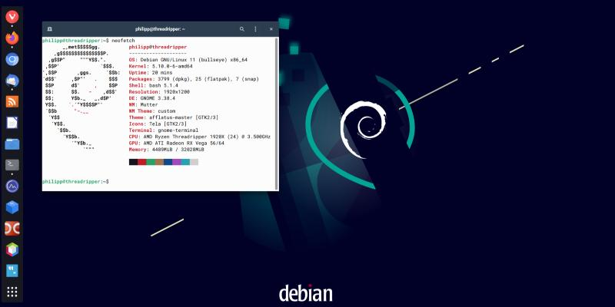Gambar 2.3 Debian

- Ubuntu
Ubuntu adalah salah satu distro linux berbasis pada debian dan memiliki tampilan antarmuka desktop. Proyek ubuntu disponsori oleh perusahaan Canonical Ltd. Kata “ubuntu” diambil dari bahasa Afrika kuno yang berarti “rasa kemanusiaan terhadap sesama manusia” (Husen and Surbakti 2020)⁠. Tujuan pengembangan distro ubuntu adalah membawa semangat ke dalam perangkat lunak. Ubuntu tersedia secara bebas dan memiliki dukungan baik yang berasal dari komunitas dan tenaga profesional.
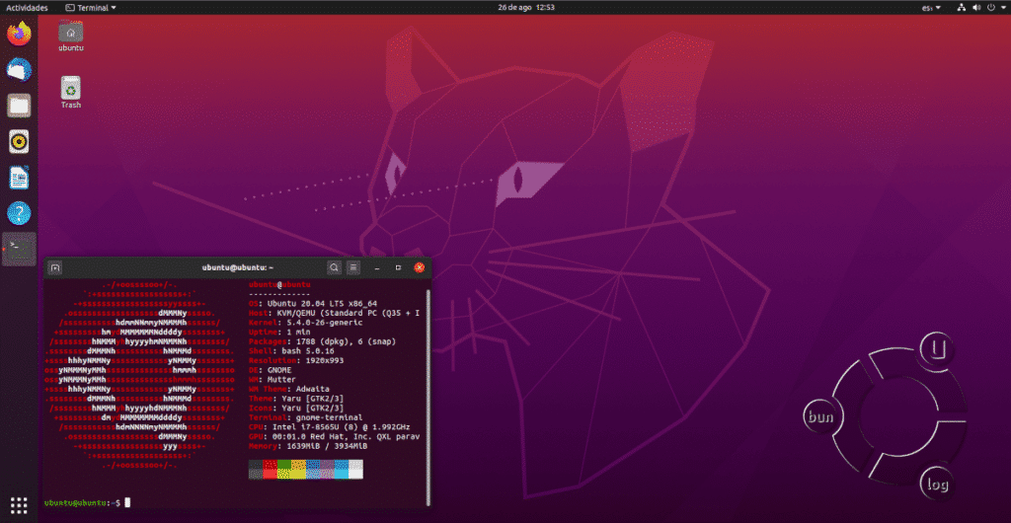Gambar 2.4 Ubuntu

- Redhat
RedHat adalah distro yang cukup populer di kalangan pengembang dan perusahaan Linux. Dukungan-dukungan secara teknis, pelatihan, sertifikasi, dan aplikasi pengembangan menjadikan RedHat berkembang cepat dan digunakan pada perusahaan. Poin terbesar dari distro ini adalah RedHat Package Manager (RPM) (Jagad.id 2020)⁠. RPM adalah sebuah perangkat lunak untuk memanajemen paket-paket pada sistem Linux kita dan dianggap sebagai standar de-facto dalam pemaketan pada distro-distro turunannya dan yang mendukung distro ini secara luas.
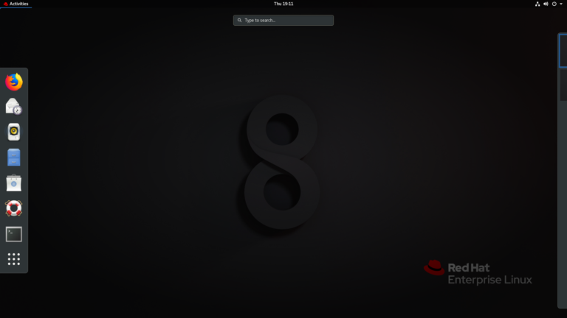Gambar 2.5 Redhat

- Fedora
Fedora adalah distro linux berbasis RPM dan yum yang dikembangkan oleh Fedora Project yang didukung oleh komunitas pemrogram serta disponsori oleh RedHat (Siahaan and Sirait 2017)⁠.
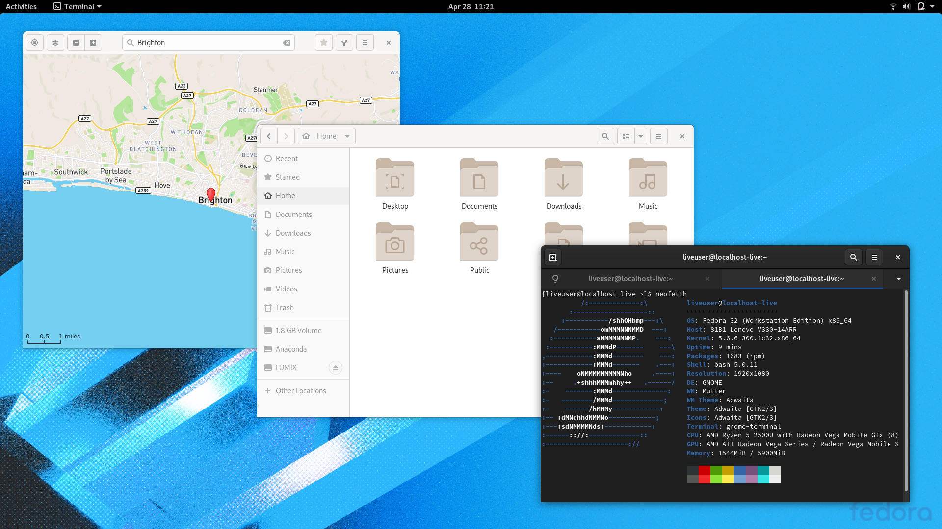Gambar 2.6 Fedora

  - Desktop Environment
Desktop Environment atau lingkungan desktop dapat secara luas digambarkan sebagai GUI atau antarmuka pengguna grafis dari sistem operasi. Dalam sistem operasi Linux, lingkungan desktop bukan hanya GUI tetapi juga mencakup program dan alat yang digunakan dalam sistem operasi. Tidak jarang lingkungan desktop berisi sejumlah besar program dan utilitas dalam paket instalasi (gatwin 2020)⁠.
Dalam sistem operasi Linux kita dapat memilih lingkungan desktop yang akan kita gunakan. Opsi ini mungkin muncul ketika kita mengunduh file ISO instalasi Linux. Selain memilih 32-bit atau 64-bit, terkadang kami memiliki opsi untuk memilih lingkungan desktop yang sesuai dengan keinginan kami dan persyaratan kinerja perangkat yang kami gunakan (Tedjamaja 2019)⁠. Contoh pilihan lingkungan desktop berbeda yang ditawarkan oleh distro linux yang beredar saat mengunduh file ISO instalasi seperti Gnome, Cinnamon, MATE, Xfce, KDE dan sebagainya.

  - Remaster
Remaster merupakan salah satu teknik membuat sistem operasi, dalam praktiknya dibutuhkan software khusus salah satunya adalah Cubic. Cubic merupakan aplikasi Remastering untuk debian dan turunannya.
Menurut (Harjono 2016)⁠ remaster merupakan suatu proses pembuatan ulang, pemaketan ulang sistem operasi dan aplikasi dari sistem yang sebelumnya, pada prosesnya dapat menambahkan ataupun mengurangi fitur-fitur dari distro GNU/linux yang telah ada.
Menurut (Sampurno, Noertjahyana, and Setiawan 2019)⁠ Remastering adalah suatu proses untuk melakukan perubahan terhadap sistem operasi linux yang telah ada agar sesuai dengan spesifikasi dan keinginan pengguna.
Menurut (Martiningsih and Sunarya 2017)⁠ Remastering sebenarnya adalah proses membuat master baru lainnya dari hasil master yang sudah ada sebelumnya, penggunaan istilah remaster pada linux dipopulerkan oleh Klaus Knopper yang menciptakan distro linux Knoppix yang mana hasil remaster dari debian.
Hasil dari remaster dapat langsung diinstall pada komputer yang mendukung ubuntu atau diinstall pada virtualbox, hal seperti graphics card atau hardware lain dapat diinstal secara otomatis, namun software seperti NVIDIA atau AMD (proprietary) sehingga tidak terdapat pada Live system, dapat diinstal secara sendiri setelah instalasi selesai.

  - VirtualBox
VirtualBox merupakan sebuah perangkat lunak virtualisasi lintas platform yang bisa diinstal pada sebuah komputer berbasis Intel maupun AMD. VM VirtualBox dapat digunakan untuk mengeksekusi sistem operasi tambahan di dalam sistem operasi utama. Hal ini memperluas kemampuan komputer hingga dapat mengoperasikan banyak OS, pada dalam beberapa virtual machine secara bersamaan (Manalu et al. 2021)⁠. VirtualBox juga dapat digunakan untuk membuat virtualisasi jaringan komputer sederhana. Penggunaan VirtualBox ditargetkan untuk server, desktop dan penggunaan embedded. Berdasarkan jenis VMM yang ada Virtualbox merupakan jenis hypervisor type 2 (Anam et al. 2020)⁠.
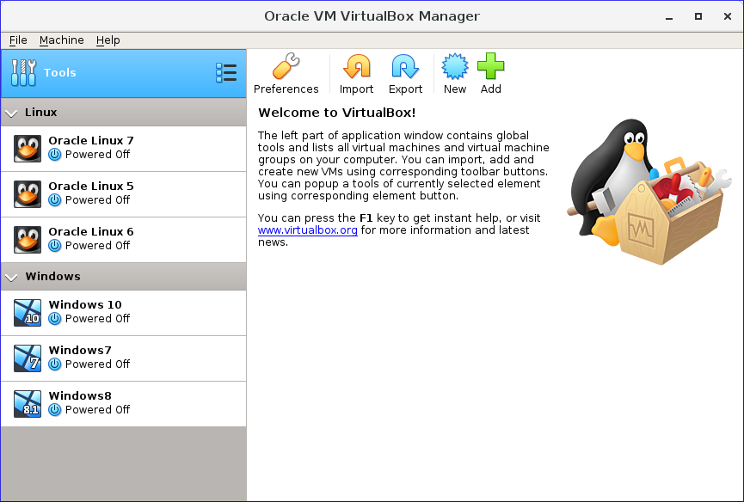Gambar 2.7 virtualbox

  - Cubic
Cubic atau Custom Ubuntu ISO Creator, adalah software yang dapat digunakan untuk membuat Ubuntu Live CD (ISO) bootable khusus. Sementara aplikasi ditargetkan di Ubuntu itu juga berfungsi di turunan ubuntu. Aplikasi ini hadir dengan lingkungan chroot baris perintah terintegrasi.
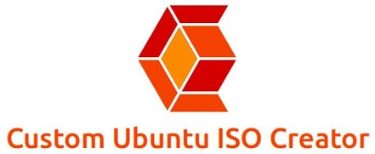Gambar 2.8 Cubic

  - Cisco Packet Tracer
Cisco Packet Tracer adalah alat simulator jaringan yang banyak digunakan sebagai media pembelajaran dan pelatihan serta dalam bidang penelitian simulasi jaringan komputer. Perangkat lunak ini diproduksi oleh Cisco Systems, sebuah perusahaan jaringan komputer (Suparto and Razaqi 2019)⁠⁠.
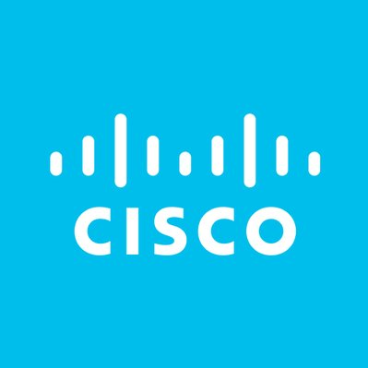Gambar 2.9 Cisco
Tujuan utama dari Packet Tracer adalah untuk menyediakan siswa dan guru dengan alat untuk memahami prinsip-prinsip jaringan komputer dan membangun keterampilan dalam alat jaringan Cisco. Namun, Packet Tracer ini belum bisa terhubung ke perangkat eksternal. Software simulasi ini dilengkapi dengan berbagai perangkat jaringan yang dibutuhkan dalam bidang jaringan seperti router, switch, hub, wireless, PC server, dan perangkat lainnya. (Choirina et al. 2021)⁠.
Software simulasi packet tracer memiliki keunggulan dan kemudahan, dimana keunggulannya pengguna dapat melakukan perancangan suatu topologi jaringan dengan mudah serta penempatan jaringan yang diatur dan ditentukan dengan baik, konfigurasi juga dapat diteliti sehingga antar perangkat jaringan dapat terhubung dengan baik. Sedangkan kemudahan pada packet tracer terlihat pada saat penginstalan aplikasi tersebut, dimana software bisa di instal pada komputer maupun laptop dengan spesifikasi yang rendah (Indrayani, Edidas, and Thamrin 2018)⁠.
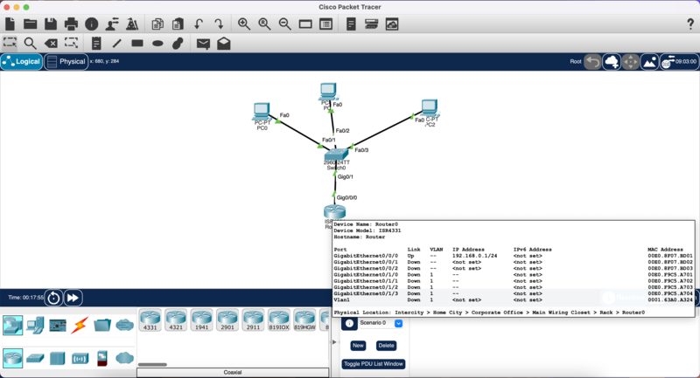Gambar 2.10 tampilan cisco packet tracer

  - GNS3
Graphical Network Simulator adalah perangkat lunak khusus emulator yang digunakan untuk mensimulasikan jaringan komputer dari yang sederhana hingga yang kompleks, dan didukung oleh perangkat lunak emulator lain seperti Qemu dan Virtualbox, sehingga dapat diintegrasikan untuk melakukan simulasi server seperti Linux Server dan Windows Server maupun host seperti Linux, Windows, Mac OS X, Free BDS, dll. GNS3 menggunakan IOS Cisco sebagai alat untuk mensimulasikan sistem operasi jaringan seperti Cisco, JunOS (Juniper), dan RouterOS (Mikrotik). (Indrayani, Edidas, and Thamrin 2018)⁠.
Gambar 2.11 GNS3
Pada akhirnya, GNS3 memiliki tampilan atau antarmuka yang hampir sama dengan Cisco Packet Tracer, tetapi GNS3 menggunakan sistem operasi asli perangkat jaringan seperti Cisco dan Juniper, yang memungkinkan simulasi jaringan yang kompleks. Ini membuatnya lebih realistis saat mengkonfigurasi router daripada Cisco Packet Tracer. (Munggaran, Munadi, and Perdana 2018)⁠⁠.
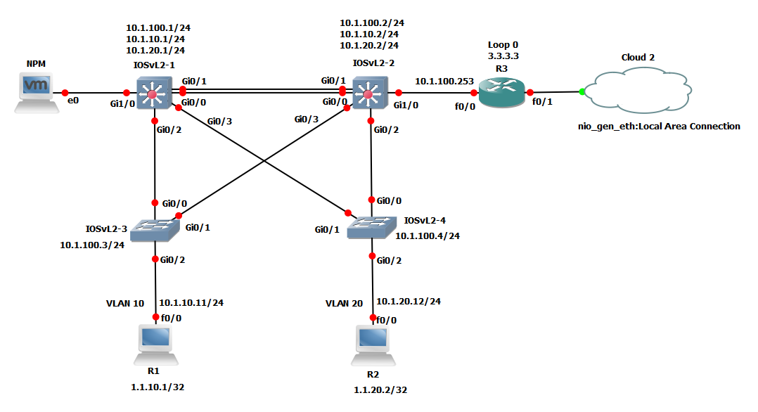Gambar 2.12 tampilan hasil GNS3
GNS3 alat pelengkap yang sangat baik untuk laboratorium nyata bagi network engineer, administrator dan orang-orang yang ingin belajar untuk sertifikasi seperti Cisco CCNA, CCNP, CCIP dan CCIE serta Juniper JNCIA, JNCIS dan JNCIE. Hal ini juga dapat digunakan untuk fitur eksperimen Cisco IOS, JUNOS Juniper atau untuk memeriksa konfigurasi yang perlu digunakan kemudian pada router nyata. Software ini bersifat open source yang dapat digunakan pada beberapa sistem operasi yakni Windows, Linux, dan MacOS X (Fitriani, Dani, and Prayogi 2021)⁠.
GNS3 memiliki beberapa komponen yaitu (Elhanafi et al. 2018)⁠:
    - Dynamips merupakan software yang dibuat oleh Christophe Fillot. Software ini untuk mensimulaikan IOS router Cisco seri 1700, 2600, 3600, 3700, dan 7200. Dynamips dikembangkan untuk keperluan training, testing, eksperimen, dan menguji kualitas konfigurasi IOS pada router secara real. Software ini berbasis CLI dan tidak memiliki mode GUI sehingga harus memahami perintah-perintahnya. Dynamips mampu berjalan dibeberapa sistem operasi seperti linux dan windows.
    - Dynagen dibuat oleh Greg Anuzelli merupakan program front-end untuk dynamips yang berfungsi untuk menyederhanakan konfigurasi dynamips.
    - Untuk membuat suatu simulasi jaringan di GNS3 terkadang kita memerlukan keberadaan end user device untuk keperluan testkoneksi end to end sehingga simulasi routing menjadi terasa lebih realistis. Qemu merupakan aplikasi emulator yang mengandalkan translasi binary untuk mencapai kecepatan yang layak saat berjalan di arsitektur komputer host. Dalam hubungannya dengan komputer host, Qemu menyediakan satu perangkat model yang memungkinkan untuk menjalankan berbagai sistem operasi yang belum dimodifikasi sehingga dapat ditampilkan dalam hosted virtual machine monitor. Qemu juga dapat memberikan dukungan percepatan modus campuran binary translation (untuk kernel code) dan native execution (untuk user code).
    - WinPcap adalah tools standar yang digunakan pada industri untuk mengakses link-layer network pada lingkungan kerja Windows. WinPCap mengizinkan aplikasi untuk mengambil dan mentransmisikan paket-paket jaringan, serta mendukung kernel-level packet filtering, network statistics engine, dan remote packet capture.
    - Merupakan emulator PC/node. Prinsip kerja dari GNS3 adalah mengemulasi Cisco IOS pada komputer, sehingga PC dapat berfungsi layaknya sebuah atau beberapa router bahkan switch, dengan cara mengaktifkan fungsi dari Ethernet Switch Card.

Fitur-fitur yang didukung GNS3 antara lain:
- Desain jaringan kualitas tinggi dan topologi jaringan yang kompleks.
- Mengemulasikan berbagai platform Cisco IOS router, IPS, PIX dan ASA firewall, JUNOS.
- Simulasi Ethernet sederhana, ATM dan Frame Relay switch.
- Koneksi antara jaringan simulasi dengan jaringan yang sesungguhnya di dunia nyata.
- Dapat dihubungkan ke jaringan fisik. 6. Dapat diintegrasikan dengan Wireshark (tools packet capture/analyzer) untuk analisa traffic jaringan.

  - Winbox
Winbox adalah sebuah software atau utility yang di gunakan untuk konektivitas dan konfirgurasi sebuah server Mikrotik Router OS dan Router Board menggunakan MAC Address atau Protokol IP, kedalam mode GUI (Graphical User Interface) melalui operating system windows karena dibuat menggunakan Win32 binary tapi dapat dijalankan pada Linux, dan MAC OS dengan menggunakan Wine (Mustofa, Sutanta, and Triyono 2019)⁠. Kebanyakan teknisi banyak mengkonfigurasi mikrotik os atau mikrotik routerboard menggunakan winbox dibanding dengan yang mengkonfigurasi langsung lewat mode CLI (Command Line Interface). Hal ini karena menggunakan winbok dirasa lebih mudah dan simple dibanding melalui browser. Dan hasilnya pun juga lebih cepat (Fitriani, Dani, and Prayogi 2021)⁠⁠.
Gambar 2.13 winbox
Winbox memiliki beberapa fungsi yaitu setting mikrotik router dalam mode GUI, Setting bandwith atau membatasi kecepatan jaringan, memblokir sebuah situs, mengetahui dan mengatur alamat Ip dan akses ke situs tertentu. Winbox juga memiliki beberapa fitur yaitu neighbors digunakan untuk menunjukkan perangkat mikrotik, connect digunakan untuk terhubung dalam router OS, tools ini digunakan untuk menjalankan berbagai fungsi seperti impor alamat file dari WBX, atau ekspor ke file WBX, serta memeriksa pembaharuan (Khafif 2021)⁠⁠.
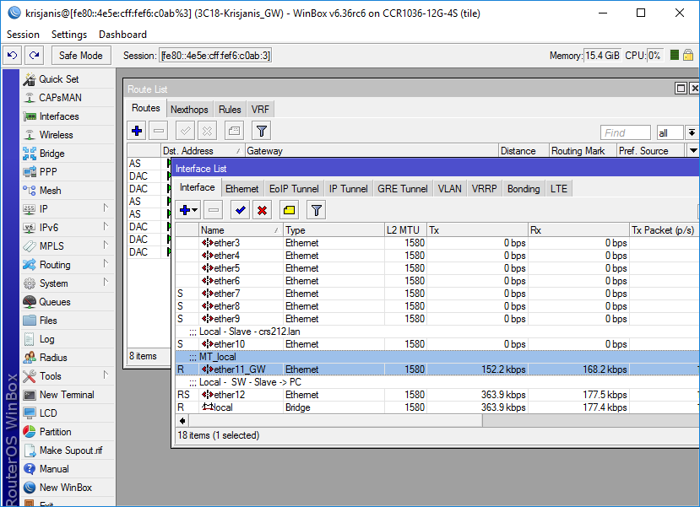Gambar 2.14 tampilan winbox

  - Wine
Wine (awalnya singkatan dari "Wine Is Not an Emulator") adalah lapisan kompatibilitas yang mampu menjalankan aplikasi Windows pada beberapa sistem operasi yang sesuai dengan POSIX, seperti Linux, macOS, & BSD. Alih-alih mensimulasikan logika Windows internal seperti mesin virtual atau emulator, Wine menerjemahkan panggilan API Windows ke panggilan POSIX saat itu juga, menghilangkan penalti kinerja dan memori dari metode lain dan memungkinkan Anda untuk mengintegrasikan aplikasi Windows ke desktop dengan rapi (Wine 2022)⁠.
Wine dimulai pada tahun 1993 di bawah koordinasi awal Bob Amstadt sebagai cara untuk mendukung menjalankan program Windows 3.1 di Linux. Sejak awal, kepemimpinan atas pengembangan Wine diserahkan kepada Alexandre Julliard, yang telah mengelola proyek tersebut sejak saat itu. Selama bertahun-tahun, karena Windows API dan aplikasi telah berevolusi untuk memanfaatkan perangkat keras dan perangkat lunak baru, Wine telah beradaptasi untuk mendukung fitur-fitur baru, sambil porting ke OS lain, menjadi lebih stabil, dan memberikan pengalaman pengguna yang lebih baik.
Gambar 2.15 Wine Is Not an Emulator
Sebuah proyek ambisius menurut definisi, bekerja pada Wine akan terus berlanjut selama 15 tahun sebelum program akhirnya mencapai v1.0, rilis stabil pertama, pada tahun 2008. Beberapa rilis kemudian, Wine masih dalam pengembangan aktif hari ini, dan meskipun ada lebih banyak pekerjaan yang harus dilakukan, jutaan orang diperkirakan menggunakan Wine untuk menjalankan perangkat lunak Windows mereka di OS pilihan mereka.

  - FileZilla
Filezilla adalah perangkat lunak protocol user server yang memungkinkan penggguna untuk mengunggah dan mengunduh file dari klien ke server ataupun sebaliknya (Syahroni and Ubaidi 2018)⁠. FileZilla memiliki konsep kerja menurut aturan transport TCP dan sangat sering digunakan di jaringan internet. Namun, juga dapat digunakan pada jaringan LAN lokal. Biasanya difungsikan sebagai jembatan antara komputer dengan webserver dalam proses pembuatan aplikasi website.
Gambar 2.16 filezilla
FileZilla memiliki model FTP. Model FTP adalah standar yang memungkinkan pengguna untuk menulis operasi sederhana. Model FTP bertujuan untuk menentukan perintah yang terkait dengan transfer file antara dua saluran komunikasi yang ditetapkan dan komponen FTP yang mengelola dua saluran, dan untuk menentukan terminologi yang digunakan untuk komponen-komponen tersebut (Guntara, Hanafi, and Muhammad 2019)⁠.
User FileZilla disebut pengguna, dimana pengguna FTP menjalankan perintah dan proses dari komputer yang disebut user. Proses ini terdiri dari serangkaian operasi Software FileZilla. Definisi server FileZilla adalah tempat pengguna FileZilla terhubung dan menjalankan proses yang berjalan (Mustofa, Sutanta, and Triyono 2019)⁠.
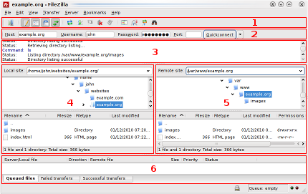Gambar 2.17 tampilan filezilla

  - Inkscape
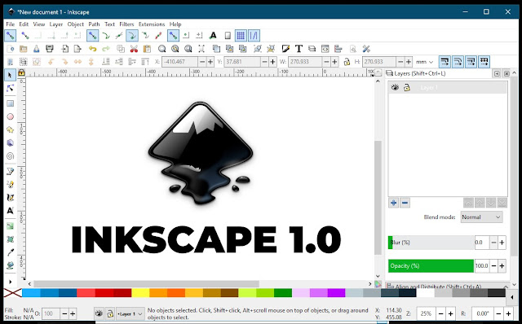Gambar 2.18 tampilan inkscape
Inkscape adalah editor grafis vektor gratis dan open source untuk GNU/Linux, Windows dan MacOS X. Ini menawarkan serangkaian fitur yang kaya dan banyak digunakan untuk ilustrasi artistik dan teknis seperti kartun, clip art, logo, tipografi, diagram dan diagram alur. Ini menggunakan grafik vektor untuk memungkinkan cetakan dan rendering yang tajam pada resolusi tak terbatas dan tidak terikat pada jumlah piksel tetap seperti grafik raster. Inkscape menggunakan format file SVG standar sebagai format utamanya, yang didukung oleh banyak aplikasi lain termasuk browser web (Inkscape 2020)⁠.

  - Sublime-Text
Gambar 2.19 sublime text
Sublime Text adalah aplikasi kode dan teks editor yang berjalan di berbagai platform sistem operasi menggunakan teknologi Python API. Aplikasi ini sangat fleksibel dan kuat (Matusea and Suprianto 2021)⁠. Fungsionalitas aplikasi ini dapat dikembangkan menggunakan sublime-packages. Sublime Text bukan aplikasi open source, perlu membeli lisensi untuk aplikasi ini. Namun beberapa fitur pengembangan aplikasi ini merupakan hasil temuan, didukung penuh oleh komunitas, dan memiliki lisensi aplikasi gratis.
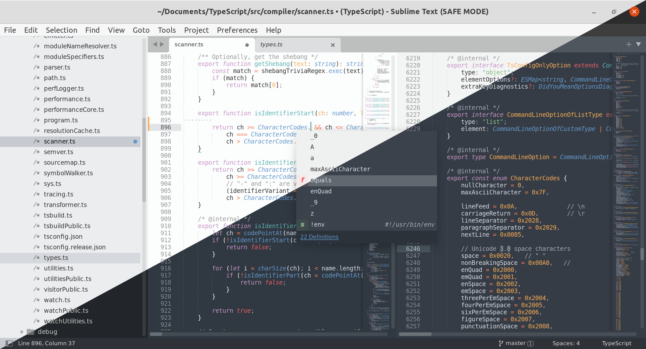Gambar 2.20 tampilan sublime text
Sublime Text juga mendukung banyak bahasa pemrograman bahkan hampir semua seperti: C, C++, C#, CSS, D, Dylan, Erlang, HTML, Groovy, Haskell, Java, JavasScript, LaTeX, Lisp, Lua, Markdown, MATLAB, OCaml, Perl, PHP, Pyhon, R, Ruby, SQL, TCL, Textile dan XML, dan fungsinya dapat ditambah dengan plugin (Pasaribu 2017)⁠.

- Penelitian Sebelumnya
Penelitian-penelitian sebelumnya sebagai berikut:
Tabel 2.1 Penelitian Sebelumnya
No | Nama/penerbit/tahun | Judul | Hasil Penelitian | Persamaan | Perbandingan
1 | Edy Budi Harjono  Jurnal & Penelitian Teknik Informatika, 2016 | Analisa Dan Implementasi Dalam Membangun Sistem Operasi Linux Menggunakan Metode Lsf Dan Remaster | Terbentuknya suatu sistem operasi linux yang sesuai dengan kebutuhan pengguna individual ataupun non individual dengan menggunakan cara LSF dan remaster. Dan mengentahui kelebihan dan kekurangan dari masing metode yang digunakan saat pembuatan sistem operasi. | Melakukan pengembangan sistem operasi berbasis linux dengan metode remastering | Memaparkan kelebihan dan kekurangan serta membandingkan metode Linux From Scartch (LSF) dengan metode remastering
2 | Daniel Stevan Sampurno, Agustinus Noertjahyana, dan Alexander Setiawan  Jurnal Infra, Surabaya, 2019 | Implementasi Pembuatan Distro Linux Untuk Keperluan Laboratorium Informatika | Menghasilkan sebuah enviroment yang spesifik karena seluruh software yang diperlukan sudah berada didalam satu tempat dan penggunaan linux sebagai operating system utama akan sangat membantu menekan biaya operasi dari sebuah perusahaan atau lembaga karena linux bersifat open source | Pembuatan environment yang spesifik berbasis linux yang bersifat open source dengan metode remastering dalam upaya membantu menekan biaya operasi. | Pembuatan dilakukan untuk mengatasi masalah sistem operasi yang berada di laboratorium informatika Universitas Kristen Petra dengaj metode remastering distro UBUNTU.
3 | Erwin Dwika Putra, Marissa Utami  Journal of Information Technology and Computer Science (INTECOMS). 2021 | Pendayagunaan Open Source Untuk Pembuatan Sistem Operasi Universitas Muhammadiyah Bengkulu (Umbos) | Menghasilkan sistem operasi untuk kebutuhan perkantoran sesuai dengan objek penelitian dan berdasarkan perhitungan tabel hasil pengujian EA scorecard dengan tingkat keberhasilan dari pengembangan sistem operasi UMBos yaitu 84,38% tingkat keberhasilan. | Pembuatan sistem operasi legal dengan memanfaatkan linux yang berbasis open source untuk berbagai individu, komunitas atau organisasi. | Pembuatan sistem operasi berbasis linux ini dengan mengikuti metode Soft System Metodology (SSM) dan pengujian menggunakan metode EA Scorecard.
4 | Reza zulkarnain  program studi teknik elektro fakultas sains dan teknologi universitas islam negeri sultan syarif kasim riau pekanbaru. 2020 | Pengembangan Distribusi Sistem Operasi Linux Sugos (Suska Go Open Source) Di Prodi Teknik Elektro Uin Suska Riau | Menghasilkan sistem operasi linux yang sudah terdapat aplikasi yang dibutuhkan oleh program studi Teknik Elektro Uin Suska Riau. Sistem operasi ini pula dapat digunakan dan terus dikembangkan secara gratis dikarenakan lisensi yang terbuka untuk publik. | Mengggunakan metode remastering untuk pembuatan sistem operasi berbasis linux SUGOS | Pembuatan sistem operasi berbasis linux ini mengedepankan aspek kenyamanan pnegguna di program studi teknik elektro uin Suska Riau.
5 | Roni Habibi, Mohamad Nurkamal Fauzan, dan Muhammad Hanafi.  Politek. Pos Indones. J. Inform. Eng., 2020, | Remastering Distro Linux Ubuntu 16.04 LTS (Xenial Xerus) Menggunakan Respin Untuk Mendukung Optimalisasi Kinerja Sistem Operasi Di Kantor Wilayah PT Pegadaian X | Menghasilkan sistem operasi yang dapat mempercepat proses instalasi sistem operasi beserta aplikasi yang dibutuhkan dan mempercepat saat proses peningkatan versi terbaru sistem operasi sehingga waktu bisa lebih efisien. | Menggunakan metode remastering distro UBUNTU untuk menghasilkan sistem operasi yang sesuai dengan kebutuhan. | Menggunakan respin sebagai pendukung dalam mengoptimalkan kinerja sistem.

- Kerangka Berpikir
